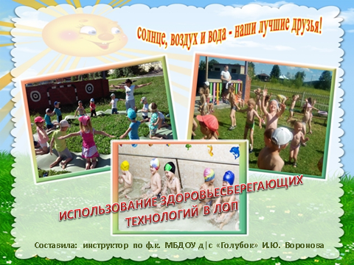

1 слайд: Лето – это самое благодатное время года. На улице тепло и есть возможность гулять, играть столько, сколько пожелаешь. Разумеется, для ребенка это счастливое время активности и движения. Простор и свежий воздух необходимы для здоровья и гармоничного развития ребенка.
В летний оздоровительный период основное внимание должно быть отведено физкультурно-оздоровительной работе, в которую вовлекаются все воспитанники детского сада. Основную часть времени дети проводят на свежем воздухе. Воспитатели групп могут организовывать индивидуальную работу по ФИЗО, с детьми можно прорабатывать основные движения: метание, лазание, подлезание, прыжки, упражнения на профилактику плоскостопия и коррекцию осанки и др. Все оздоровительные мероприятия должны быть организованы с учетом состояния здоровья воспитанников и их индивидуальных особенностей.

Слайд 2

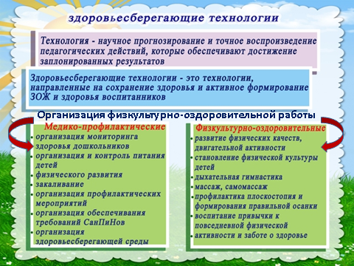

2 слайд: Хочу напомнить Вам, что такое ЗСТ (см. на экран) – это система мер, включающая взаимосвязь и взаимодействия всех факторов образовательной среды, направленных на сохранение здоровья ребенка на всех этапах его обучения и развития. Другими словами, это все формы, средства и методы, используемые в дошкольном учреждении, для укрепления и сохранения здоровья.

Слайд 3

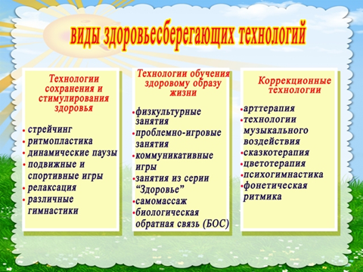

3 слайд: (см. на экране). В своей работе я использую как традиционные, так и нетрадиционные методы: пальчиковую гимнастику, массаж и самомассаж, Су–Джок – терапию, дыхательную гимнастику, музыкотерапию, релаксацию, гимнастику для глаз. Несомненно, что перечисленные выше методы являются составляющей здоровьесберегающих технологий. Таким образом, очень важно, чтобы каждая из рассмотренных технологий имела оздоровительную направленность, а используемая в комплексе здоровьесберегающая деятельность в итоге сформировала бы у ребенка стойкую мотивацию на здоровый образ жизни, полноценное и неосложненное развитие.

Слайд 4
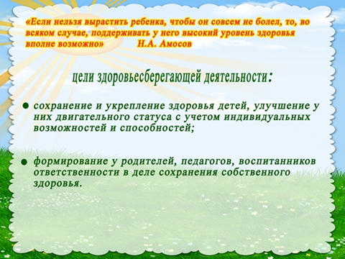

4 слайд: В ЛОП, используя ЗСТ, я поставила перед собой следующие цели (см. на экране).

Слайд 5
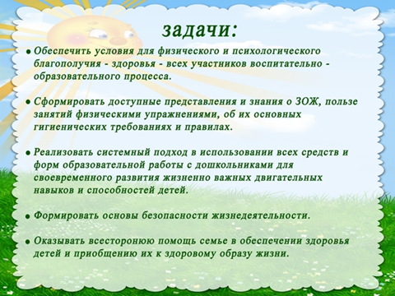

5 слайд: И для реализации достижения поставленной цели, решала следующие задачи (см. на экране).

Слайд 6
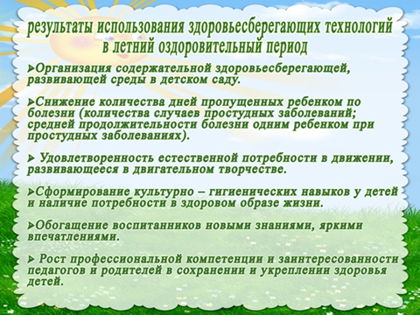

6 слайд: А так же определила для себя предполагаемые результаты при использовании ЗСТ в ЛОП (см. на экране).

Слайд 7
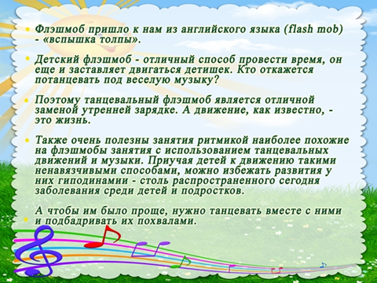

7 слайд: Хочу поделиться опытом, как я активно использовала нетрадиционные формы ЗСТ. Одна из таких форм - «флэшмоб» пришло к нам из английского языка (flash mob) - «вспышка толпы». Детский флэшмоб — отличный способ провести время, он еще и заставляет двигаться детишек. Кто откажется потанцевать под веселую музыку? Поэтому танцевальный флэшмоб является отличной заменой утренней гимнастике. А движение, как известно, - это жизнь.

Слайд 8
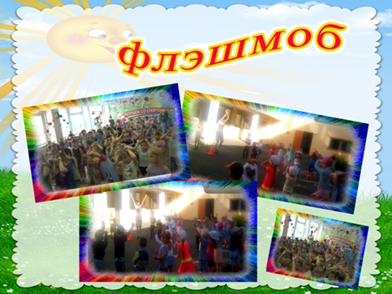

8 слайд: Я сделала вывод, что Флэшмоб для детей это:
- развлечение;
-дает возможность почувствовать себя свободным от общественных стереотипов поведения;
- произвести впечатление на окружающих;
- самоутверждение, испытать себя: «Смогу ли я это сделать?»;
- попытка получить острые ощущения;
- ощущение причастности к общему делу;
- получить эффект, как от групповой психотерапии;
- эмоциональная подзарядка.
Слайд 9
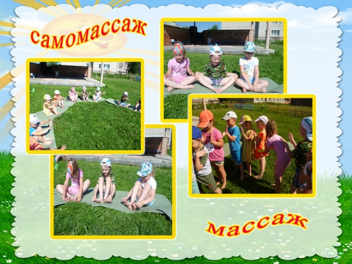

9 слайд: Так же в работе с детьми использую игровой массаж и самомассаж - нетрадиционный вид упражнений с музыкальным сопровождением. Кроме оздоровительного эффекта музыкальные игры с самомассажем поднимают настроение, сближают детей, помогают им раскрепоститься, снимают мышечные зажимы. Это так приятно, когда ты доверился и тебе делает твой друг массаж. Дети за весь день нахождения в детском саду нуждаются в тактильных ощущениях, прикосновениях. Ведь весь день, дети, находясь рядом, друг с другом, часто отстранены и находятся в таком маленьком своем коконе защищенности, а на самом деле это не защищенность – это закрытость.
Во время проведения массажных игр я использую чаще два варианта организации – это деление на пары, либо дети становятся друг за другом и делают массаж впереди стоящему человеку, потом можно развернуться в другую сторону, и сделать массаж своему другу, который так приятно массажировал твою спинку.
Если ранее вы никогда в своей практике не использовали массажные игры, то лучше всего конечно начинать с игр со стихотворным сопровождением, когда можно в любой момент остановиться, можно скорректировать движение детей, показать им приемы массажа, что можно пальчиками, можно гладить, можно барабанить, можно постучать кулачками, можно поприжимать за плечики. И когда уже ребенок овладеет этими приемами можно вводить игры с музыкальным сопровождением.
Слайд 10
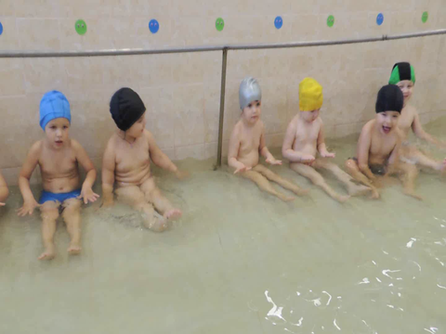

10 слайд: Один из вариантов самомассажа мы с вами посмотрим на экране (видео – игра с массажем «Лягушка»). Игра позитивная, эмоциональная (см. в методической разработке).
Если говорить о выборе в пользу музыкальных игр или со стихотворным сопровождением, тут нужно смотреть по обстоятельствам. Бывает так, что я запланировала музыкальную игру, но смотрю, насколько дети себя активно ведут, и в таких случаях лучше конечно использовать такую хитрость, когда дети проговаривают какой-либо текст, они еще больше сосредотачиваются, успокаиваются и игры с произношением слов, нам в таком случае более полезны.
Слайд 11
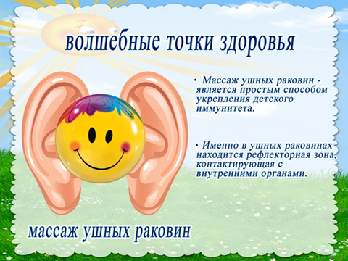

11 слайд: Массаж - воздействие на биологические активные зоны, находящиеся на ушных раковинах. Предлагаю интересный массаж, который называется «Назойливая муха». Кроме того что он полезен как массаж, как оздоровительная процедура, плюс еще мы работаем над координацией движений. Движения сложно координированные, дети постоянно перекладывают руки, то правая рука сверху находится, то левая, скрещенные движения помогают активизировать оба полушария мозга.

Слайд 12
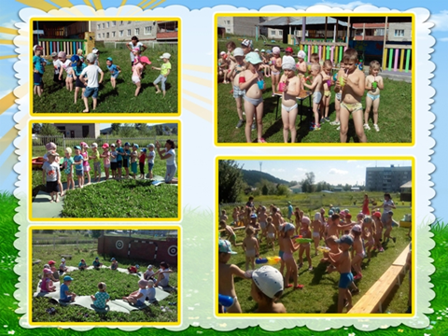

12 слайд: Неотъемлемой работой в ЛОП было проведение с детьми оздоровительных занятий, с использованием ЗСТ. Проведение праздников, досугов, таких как: «Пусть всегда будет, лето!», «Дружим с витаминами», «Волшебница вода» и т. д., согласно комплексно-тематическому плану ДОУ, которые способствовали двигательной активности детей, закаливанию и оздоровлению детей в целом, удовлетворяя детскую любознательность, не подавляя при этом интереса; формирование необходимых для разностороннего развития ребенка представления о ЗОЖ; прививались навыки активности и самостоятельности мышления; обеспечивались широкие возможности для использования всех пяти органов чувств: видеть, слышать, трогать руками, пробовать на вкус, чувствовать различные элементы окружающего мира, опытно-экспериментальная деятельность.

Слайд 13
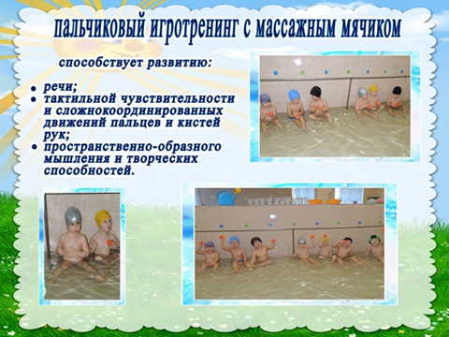
Слайд 14
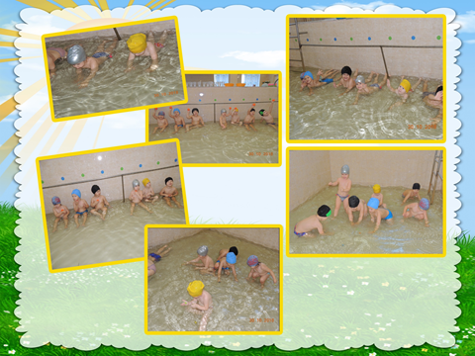
13-14 слайд: В бассейне я использую игры с массажными мячиками со стихотворным сопровождением, игры с мелкими предметами «Достань клад с морского дна», «Поймай рыбку» и т.д.
Слайд 15
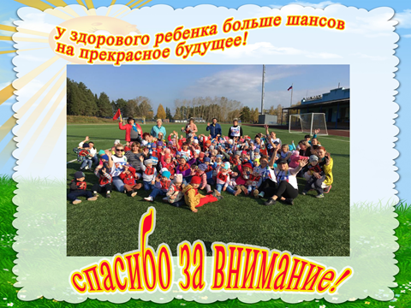

15 слайд: Заключение: Считаю, что используемые мной ЗСТ в ЛОП эффективны, поставленные цели и задачи полностью реализованы. Эффективность оздоровительной деятельности во многом зависит от комплексного подхода к ее организации с учетом имеющихся условий и профессиональных навыков коллектива. Лучше делать меньше, но профессионально, чем много, но некачественно.

Слайд 16
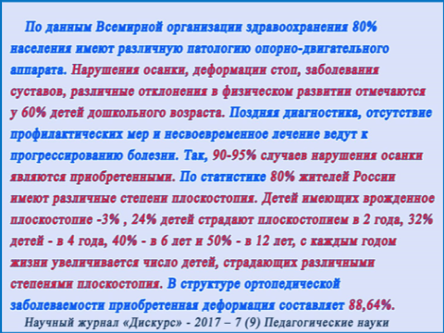

16 слайд: И еще хочу обратить внимание! Продолжая тему здоровьясбережения. В летнее время дети больше времени находятся на свежем воздухе. Мы с вами в этот период проводим много мероприятий – развлечения, игры-эстафеты и в весенний, осенний период – проводим диагностику физических качеств и навыков. Нашим детям приходиться бегать по асфальту, а не на физкультурных площадках.
Это конечно не самый плохой вариант, но бег по такой жесткой поверхности, как асфальт, может и навредить. Дело в том, что вся нагрузка во время бега достается коленным суставам, нагрузка на позвоночник. Бегая по беговой дорожке (стадион) или грунту, часть удара поглощается поверхностью, по которой бежит ребенок.
С асфальтом же ситуация противоположная — каждый шаг сильно отдается на суставы, тем самым подвергая их увеличенной нагрузке. Если бегать по асфальту в обычной обуви, то рано или поздно вы заметите, что ноги стали «забиваться» и болеть.
Для бега по асфальту и другим твердым поверхностям подойдут кроссовки со специальной амортизирующей подошвой не менее 3 см. Они отлично гасят нагрузку при ударе ноги об асфальт.
Человек всю свою историю бегал по мягкой земле, из-за этого нашим суставам просто не подходит жесткая и грубая асфальтовая поверхность. Бег по асфальту для нас неестественен, поэтому наши суставы могут сильно ударяться и гораздо быстрее стираться.
Стадионное покрытие - эта поверхность из прорезиненной крошки практически так же удобна для бега, как и грунт - недаром она предусмотрена для профессиональных тренировок и соревнований.
Плюсы: хорошая амортизация, оптимальная жёсткость. Отлично подходит для скоростных тренировок.
Трава - по результатам исследования, опубликованным в Journal of Sport Science, бег по траве снижает нагрузку на ступни ребенка на 17% по сравнению с бегом по асфальту. Это делает травяное покрытие идеальным для бега, игр. Правда, речь идёт о ровном травяном покрытии, характерном футбольного поля - трава в летний период должна скашиваться.
Плюсы: одно из самых удобных покрытий для наших ног. Минимальный уровень нагрузки подходит для наших детей.

Слайд 17

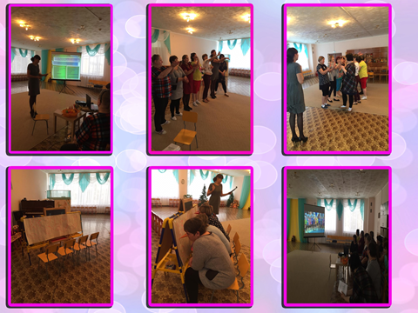

17 слайд: Мастер-класс для педагогов «Здоровьесберегающие технологии в ДОУ».

Только здоровый ребенок с удовольствием включается во все виды деятельности, он жизнерадостен, оптимистичен, открыт в общении со сверстниками и педагогами. Это залог успешного развития всех сфер личности, всех ее свойств и качеств.
У здорового ребенка больше шансов на прекрасное будущее!

Муниципальное бюджетное дошкольное образовательное учреждение детский сад «Голубок»

ЗДОРОВЬЕСБЕРЕГАЮЩИЕ ТЕХНОЛОГИИ В РАБОТЕ С ДЕТЬМИ ДЛЯ СОХРАНЕНИЯ И УКРЕПЛЕНИЯ ЗДОРОВЬЯ

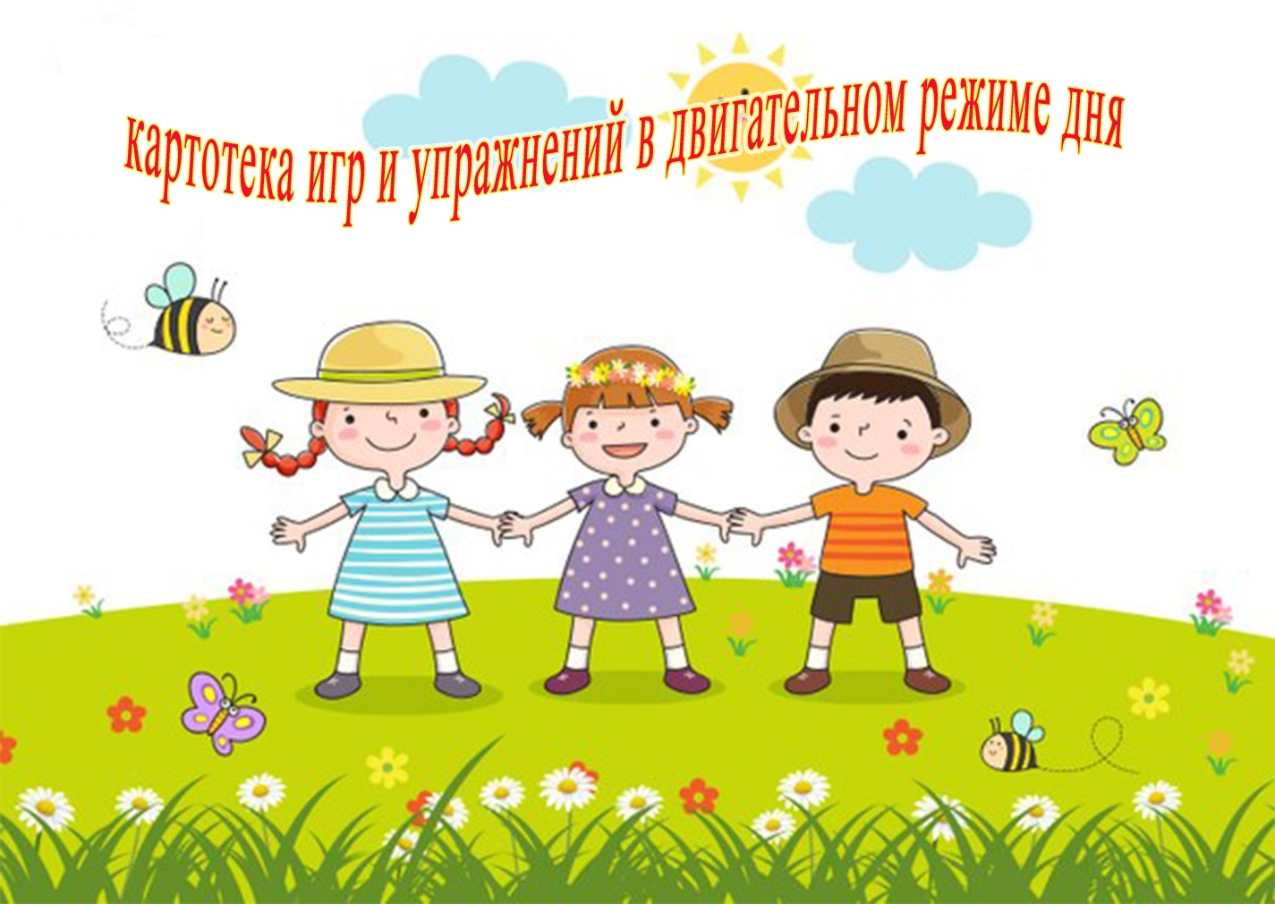

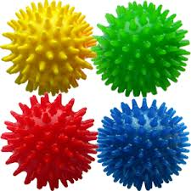

В помощь педагогу

г. Нижняя тура - 2018 г.
Составители: И.Ю. Воронова (инструктор по физической культуре д/с «Голубок»).

Здоровьесберегающие технологии в работе с детьми для сохранения и укрепления здоровья: игры, упражнения/ сост. И.Ю. Воронова.
Нижняя Тура: МБДОУ д/с «Голубок», 2018. – 49 с.

В пособии представлены разнообразные виды здоровьесберегающих технологий, которые могут быть использованы в работе педагогов с детьми дошкольного возраста.
Адресовано воспитателям, методистам и специалистам ДОУ, может быть полезно родителям и всем, кому небезразлично здоровье детей.

г. Нижняя Тура – 2018 г.

Игровое упражнение по методике Д.Джекобсона
Упражнения состоят из последовательного напряжения и расслабления разных групп мышц, что приводит к общему успокоению.
Напряжение длится 7 секунд, расслабление — 20-30 секунд, при этом, расслабляясь, нужно постараться сконцентрироваться на ощущениях, которые возникают в тех частях тела, с которыми ведется работа. Это может быть ощущение тепла, легкости, тяжести, покалывания.
Упражнение «Хоботок»
(снятие физического и психоэмоционального напряжения, расслабление мышц губ, нижней челюсти).
Вытянуть губы «хоботком». Губы напряжены, Расслабить, губы стали мягкими, ненапряженными.
Подражаю я слону, губы хоботком тяну,
А теперь их отпускаю и на место возвращаю.
Губы не напряжены и расслаб-лен-ны.
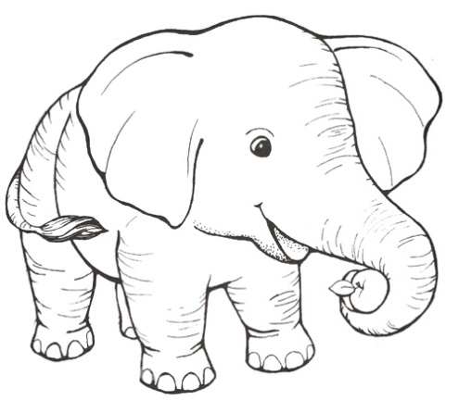

2
Коммуникативная игра
«Пошёл козёл по лесу».
Задачи: развивать умение сотрудничать друг с другом; развитие ориентировки в пространстве, согласованности движений, речедвигательной координации.
Дети стоят врассыпную, на первые слова они вприпрыжку двигаются по группе. Затем выбирают себе пару и выполняют движения по тексту.
Пошёл козёл по лесу, по лесу, по лесу.
Нашёл себе принцессу, принцессу, принцессу.
Давай коза попрыгаем, попрыгаем, попрыгаем.
И ножками подрыгаем, подрыгаем, подрыгаем.
И ручками похлопаем, похлопаем, похлопаем.
И ножками потопаем, потопаем, потопаем.
Головкой покачаем и попой потолкаем.
И снова начинаем.

3

Упражнение «Игра в стадо»
Мы вчера играли в стадо,
Дети идут по кругу, взявшись за руки.
И рычать нам было надо.
Мы рычали: «Р-р-р!»
Встали, сделали «коготки» из пальчиков.
И мычали: «Му!» Сделали «рожки».
По-собачьи лаяли: «Гав! Гав!»
Не слыхали замечаний Анны Николаевны.
Опять идут по кругу.
А она сказала строго:
Я детей видала много — Останавливаются.
- Что за шум такой у вас?
Мы сказали ей в ответ: Стоят в круге,
- Никаких детей тут нет!
Отрицательно кивают головой.
Мы не Пети и не Вовы - Загибают пальцы.
Мы собаки Встают на четвереньки.
И коровы! Делают «рожки».
А она в ответ: Встают.
- Да что вы? (Слова педагога).
Ладно, если вы коровы,
Дети идут по кругу друг за другом.
Я тогда — пастух.
И прошу иметь в виду: Я коров домой веду.

4
Физминутка «Вышли уточки на луг»
Вышли уточки на луг,
Кря-кря-кря!
(Шагаем.)
Пролетел веселый жук,
Ж-ж-ж!
(Машем руками-крыльями.)
Гуси шеи выгибают,
Га-га-га!
(Круговые вращения шеей.)
Клювом перья расправляют.
(Повороты туловища влево-вправо.)
Ветер ветки раскачал?
(Качаем поднятыми вверх руками.)
Шарик тоже зарычал,
Р-р-р!
(Руки на поясе, наклонились вперед, смотрим перед собой.)
Зашептал в воде камыш,
Ш-ш-ш!
(Подняли вверх руки, потянулись.)
И опять настала тишь,
Ш-ш-ш. (Присели.)

5
Упражнение «Мя-у! – Фр-р-рр!»
(отработка правильного дыхания)

Взрослый читает стихотворение, а дети выразительно произносят звукоподражания на выдохе.
Кошка, как тебя зовут?
– Мя-у (мя-у, мя-у…).
Стережёшь ты мышку тут?
–Мя-у (мя-у, мя-у)
Дети поглаживают по коленям ладошками на протяжно-мелодичное «Мя-у».
Кошка, хочешь молока?
– Мр-р-рр! Мр-р-рр!
А в товарищи щенка?
– Фр-р-рр! Фр-р-рр!
Со звукоподражанием «фр-р-рр!» дети делают глубокий выдох и «выпуска
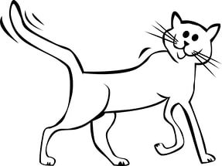

6
Упражнение «Гуси - утки»
(укрепление свода стопы)

Вышли гуси на прогулку
И идут по переулку.
Ходьба перекатом с пятки на носок.

Утки с боку на бок переваливаются,
Им ходить так очень даже нравится.
Ходьба на наружных краях стоп.

Упражнение «Щенок»
(тренировка глазных мышц)

Щёткой чищу я щенка, щекочу ему бока.
Поднести к глазам ладони, хлопать ресницами, щекоча ладони.

А щенок не лает, глазки закрывает.
Закрыв глаза, поглаживать веки.

7
Упражнения
«Тигр превращается в кошечку»
(умение создавать контрастные образы, чередуя напряжение и расслабление мышц)

Тигр, тигр, ты не злись!
Дети изображают «коготки тигра» полусогнутыми напряжёнными пальцами.
Лучше в киску превратись.
Кошечка играет,
Лапки расслабляет
Дети распускают «коготки», превратив их в мягкие лапки.
Коготки не остры – доброй быть так просто!
Мышцы расслаблены.

Упражнение при желании можно повторять и тогда кошечка превращается в тигра. Дети напрягают мышцы:
Киска хочет тигром быть –
Надо когти выпустить
И сердито зарычать.
Лучше с тигром не играть! И т.д.
8
Упражнение «Кролики»
(лёгкое поглаживание тыльной поверхности кисти)

Во дворе у Толика маленькие кролики.
Беленькие кролики, целых восемь штук

Массируемая правая рука «изображает» кролика, а массирующая левая гладит ласковыми, аккуратными движениями.

По утрам мы с Толиком кормим наших кроликов,
И едят морковку кролики из рук.

Меняем местами массируемую и массирующую руки.

9
Подвижная игра
«Прыгающие воробушки»

Озорной мальчишка в сером армячишке
По двору шныряет крошки собирает.
(Воробей.)

На полу (Земле) чертится круг диаметром 4—6 м. Выбирается водящий - «кошка». Кошка стоит или приседает в середине круга. Остальные играющие — «воробьи» — становятся вне круга.
По сигналу руководителя воробьи начинают впрыгивать в круг и выпрыгивать из него. Кошка старается поймать кого-либо из воробьев, не успевших выпрыгнуть из круга. Пойманный садится в кругу у кошки.
Когда она поймает 3—4 воробья, выбирается новая кошка из непойманных. Игра начинается сначала. Побеждает тот, кого ни разу не поймали.

10

Считалочки «Происшествие»

1. Шла коза по мостику
И виляла хвостиком,
Зацепила за перила,
Прямо в речку угодила.
Кто не верит — это он,
Выходи из круга вон!
*********
2. Раз, два, три, четыре!
Жили мыши на квартире,
Чай пили,
Чашки били,
По три денежки платили!
Кто не хочет платить,
Тому и водить!
11

Логоритмика «Заботливое солнышко»
Солнце с неба посылает
Лучик, лучик, лучик.
Ритмично скрещиваем руки над головой.
И им смело разгоняет
Тучи, тучи, тучи.
Плавно покачиваем руками вверху.
Летом нежно согревает
Щечки, щечки, щечки.
Потираем щеки.
А весной на носик ставит
Точки-точки-точки.
Постукиваем пальцем по носу.
Золотят веснушки деток.
Очень нравится им это!

12

Игровой массаж для ступни и пальцев ног

Пальчики на ножках,
Как на ладошках,
Я их смело покручу
И шагать начну.
Правой рукой крутить, массировать пальцы на левой ноге и наоборот.

Разведу вперед – назад
И сожму руками.
Один пальчик тянут руками на себя,
другой пальчик - от себя.

Здравствуйте, пальчики!
Гномики лесные,
Здравствуйте, пальчики,
Игрушки заводные.
Сжимают ладонями пальцы ног.

13

Упражнение "Ночь"
(Гимнастика для глаз)

Ночь. Темно на улице.
(Выполняют действия, о которых идет речь)

Надо нам зажмуриться.
Раз, два, три, четыре, пять
Можно глазки открывать.
Снова до пяти считаем,
Снова глазки закрываем.
Раз, два, три, четыре, пять
Открываем их опять.

(Повторить 3 - 4 раза)
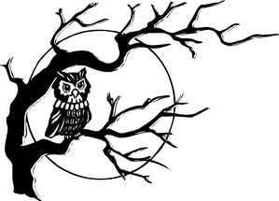

14
Массаж спины «Ливень»

Дети стоят спиной друг к другу, ритмично постукивают пальчиками по спине стоящего впереди ребенка.

Ну и ливень – целый лес
Вырос прямо из небес.
И темно, как будто в чаще,
Где сова глаза таращит.

Сжать несколько раз пальцами плечи, как сова цепляется за дерево коготками.

Пляшет дождик на опушке,
Пляшут чистые зверушки.

Хлопки ладонями по спине.

15
Подвижная игра «Охотники и утки»

Цель игры: воспитывать ловкость.

Игроки - «утки» находятся на площадке.
2 водящих – «охотники»,
стоят на противоположных сторонах площадки лицом друг к другу, у одного из них в руках мяч. Охотники бросают мяч, стараясь попасть им в уток. Утки перебегают с одной стороны площадки на другую, стараясь увернуться от мяча. Игроки, в которых попали мячом, временно выбывают из игры.
Игра длится 1,5-2 мин., затем подсчитываются пойманные утки и выбираются новые водящие.

16

Физминутка «Почтовый ящик»

На скамейку я встаю,
Поднимаются на носочки и тянутся
за руками вверх.

Еле ящик достаю.
Открываю ящик
«Открывают»,
Голубой, блестящий.
Посыпались из ящика
Письма настоящие.
Приседают – встают с вытянутыми руками.

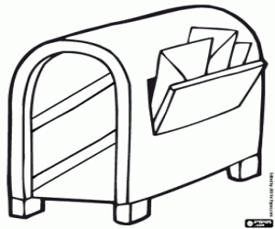

17
Упражнение на дыхание "Жуки"

Цель: развивать фонационный (озвученный) выдох.
Оборудование: предметная картинка "жук".
(Проводится, если ребенок правильно произносит звук "ж").
Ребенок стоит, руки на поясе, корпус поворачивает вправо-влево, произнося звук "ж". Взрослый произносит рифмовку:

Мы жуки, мы жуки, мы живем у реки,
Мы летаем и жужжим, соблюдаем свой режим.

Упражнение на дыхание «Комар"
Цель: развивать фонационный (озвученный) выдох.
(Проводится, если ребенок правильно произносит звук "з").
Ребенок стоит, кисти к плечам, легко покачивается на месте, произнося звук "з". Взрослый произносит рифмовку:

З-з-з - комар летит,
З-з-з - комар звенит.

18

Упражнение «Птичка»
(снятие мышечного и эмоционального напряжения)

Птичка в клетке бьётся, в руки не даётся,
Очень хочет птичка на волю улететь.
Руки сложены ладошкой перед грудью; птичка бьётся в клетке, пытаясь освободиться, - руки напряжены и с усилием двигаются то влево, то вправо.

Дверца приоткрылась – птичка устремилась
В небо и спокойно над землёй парит.
Тело в расслабленном состоянии, руки поднимаются.

19
Игровое упражнение по методике Д.Джекобсона

Упражнения состоят из последовательного напряжения и расслабления разных групп мышц, что приводит к общему успокоению.
Напряжение длится 7 секунд, расслабление — 20-30 секунд, при этом, расслабляясь, нужно постараться сконцентрироваться на ощущениях, которые возникают в тех частях тела, с которыми ведется работа. Это может быть ощущение тепла, легкости, тяжести, покалывания.

Упражнение «Крокодил»
(снятие физического и психоэмоционального напряжения, расслабление мышц губ, нижней челюсти).
Оскалить зубы, сжимая челюсти… зафиксировать напряжение… расслабить… сконцентрироваться на различии в ощущениях, запомнить их (повторить 3 раза).
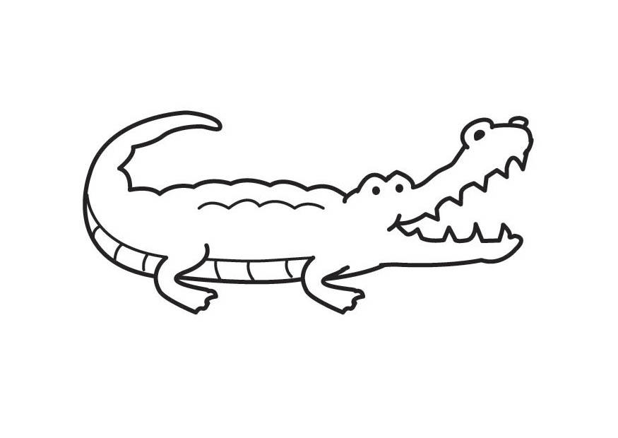
Крокодил зеленый с виду,
Он не даст себя в обиду.
Крокодил – опасный хищник,
Осторожней с ним, дружище.

20
Коммуникативная игра «Встреча»

Дети делятся на две группы, либо пары. Каждый изображает одного из персонажей. Необходимо голосом, движениями тела передать образ, настроение. Персонажи меняются несколько раз. Можно предложить детям придумать свои персонажи.
№ 1
Педагог:
Вышел слон на лесную дорожку,
Наступил муравью на ножку,
И вежливо,
Очень,
Сказал муравью:
Ребенок:
- Можешь и ты наступить на мою!

№ 2
Вышел медведь на лесную дорожку,
Наступил воробью на ножку,
И вежливо,
Очень,
Сказал воробью:
Ребенок:
- Можешь и ты наступить на мою!
21
Упражнение для стопы «Велосипед»

Я крутить педали рад –
Вправо-влево наугад.
Верный друг велосипед,
С ним объеду белый свет!
1. «Колеса»
И. п: сидя, ноги прямые, на ширине плеч.
На счет 1–4 - вращайте стопами внутрь;
3–8 - наружу . Повторите это упражнение 3 раза.
2. «Педали»
И. п.: сидя. На счет 1–2 - носок потянуть на себя; 3–4 - стать на цыпочки;
5–6 - вернуться в исходное положение;
7–8 - максимально поднять носки стоп.
Повторите это упражнение 3–5 раз.
Нагрузку можно изменять: ставя стопы дальше от стула - уменьшать, ближе - увеличивать.

22
Подвижная игра «Передай – встань»

Задачи: воспитывать у детей чувство товарищества, развивать ловкость, внимание, укреплять мышцы плеч и спины.

Играющие строятся в две колонны, на расстоянии двух шагов одна от другой. В каждой стоят друг от друга на расстоянии вытянутых рук. Перед колоннами проводится черта. На нее кладутся два мяча. По сигналу «сесть» все садятся, скрестив ноги. По сигналу «передай» первые в колоннах берут мячи и передают их через голову позади сидящим, затем они встают и поворачиваются лицом к колонне. Получивший мяч передает его назад через голову, затем встает и тоже поворачивается лицом к колонне и т.д. Выигрывает колонна, которая правильно передала и не роняла мяч.
Правила: Передавать мяч только через голову и сидя. Вставать только после передачи мяча позади сидящему. Не сумевший принять мяч бежит за ним, садится и продолжает игру.
Варианты: Передавать мяч вправо или влево, поворачивая корпус.

23
Упражнение «Светофор»
(тренировка глазных мышц)

«У него глаза большие
Во все стороны глядят,
Говорят они машинам:
Пропустите-ка ребят»!
(светофор)

1. Направить взгляд на горизонт или другой удалённый объект, не раздражающий глаза;
2. Посмотреть по горизонтали справа – налево, слева – направо;
3. Посмотреть вниз, вверх, задерживаясь в каждой позиции на 2-5 сек.;
4. Поочерёдно посмотреть в правый верхний угол, затем в левый нижний, левый верхний и правый нижний угол, задерживаясь в каждой позиции на 1-5 сек.;
5. Круговые, вращательные движения по часовой, а затем против часовой стрелки.
6. Поморгать глазами.

24
Логоритмика «Дорога»
Дорога не тропинка,
дорога не канава,
Сперва смотри налево,
потом смотри направо.
Ты налево повернись,
другу рядом улыбнись.
Топни правою ногой: 1, 2.3,
Покачай головой: 1, 2.3,
Руки вверх ты поднимай,
И похлопай: 1, 2, 3.
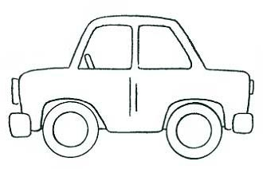

25
Физминутка «Мы - шоферы»
Дети показывают движения.
Качу, лечу
Во весь опор
(дети шагают)
Я сам-шофер
(имитируют управлением рулем)
И сам – мотор
(круговые движения плечами)
Нажимаю на педаль
(сгибают ногу в колене)
И машина мчится вдаль.
(бег на месте)
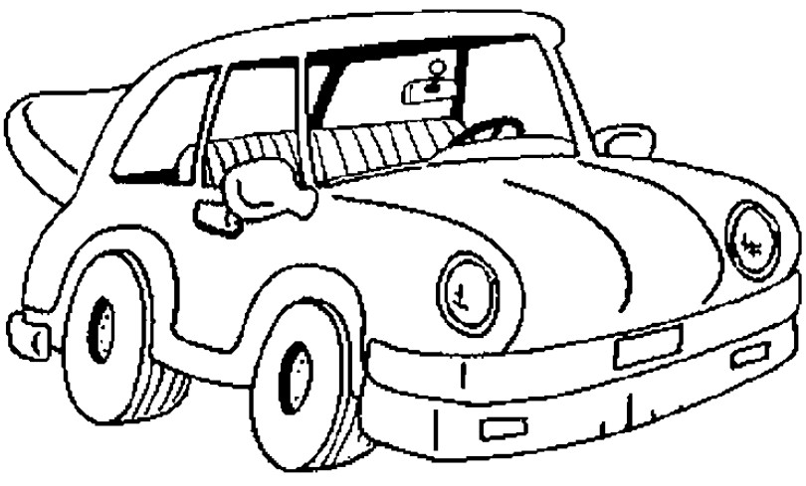

26

Массаж БАЗ «Лягушка»
К нам лягушка прискакала,
Шлепают ладошками по коленям.
Тихо- тихо прошептала:
-Ква-а-а! Ква-а-а!
Шлепают ладошкой по рту.
Услыхали комары,
Гладят носик.
Засмеялись:
-Хи-хи-хи!
Произносят на выдохе.
Мошки услыхали,
Громко зажужжали:
-Ж-ж-ж!
Барабанят ладошками по груди.
Лягушка не стерпела,
Громко так запела:
- Ква-а-а! Ква-а-а!
Громко проговаривают слова, продолжают барабанить кулачками по груди.

27
Упражнение «Поезд»
(развитие дыхания)

Поезд отправляется: «Ту-ту-у!»,
«Ту-ту-у!»
Вдох - продолжительный выдох.

Движенье ускоряется: «Чух-чух-чух…»

Короткий шумный вдох носом – выдох.

Остановка – расслабляется: «С-с-с…»

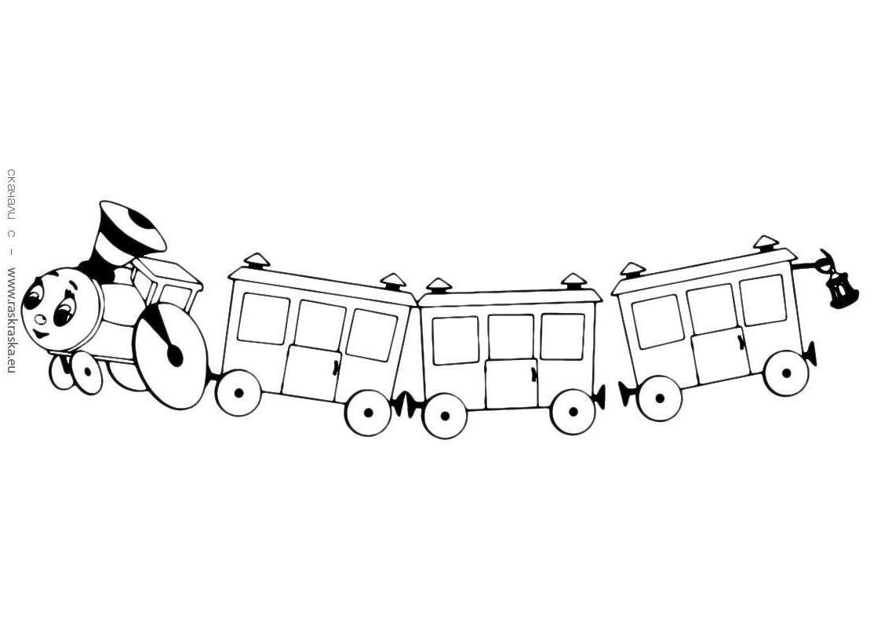
Вдох – продолжительный выдох.

28

Игровое упражнение по методике Д.Джекобсона
Упражнения состоят из последовательного напряжения и расслабления разных групп мышц, что приводит к общему успокоению.
Напряжение длится 7 секунд, расслабление — 20-30 секунд, при этом, расслабляясь, нужно постараться сконцентрироваться на ощущениях, которые возникают в тех частях тела, с которыми ведется работа. Это может быть ощущение тепла, легкости, тяжести, покалывания.

Упражнение «Черепаха»
(снятие физического и психоэмоционального напряжения, расслабление мышц шеи, плечевого пояса).
Плечи поднять к ушам на вдохе (прячем голову, как черепаха в панцирь), на выдохе плечи опустить и расслабиться (черепаха высунула голову из панциря).
Черепаха, черепаха.
Носит панцирь, как рубаху.
Ничего прочнее нет.
Это же - бронежилет.
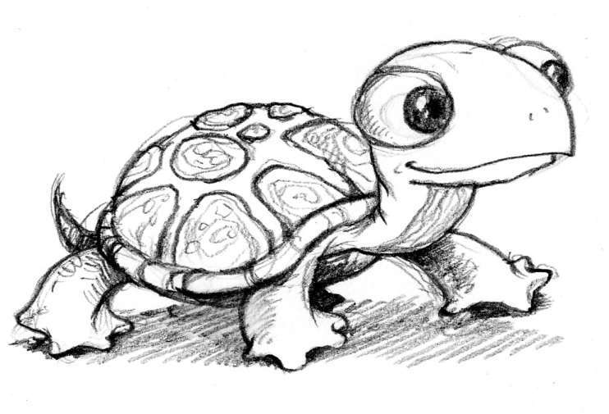

29
Подвижная игра «Паук и мухи»

Задачи: Формировать волевые качества – выдержку, самообладание; способствовать: развитию быстроты реакции и координации движений, ловкости; совершенствовать навыки коллективной игры.

В одном из углов площадки кладется обруч (паутина), где живет паук (водящий). Остальные дети – «мухи». По сигналу, «мухи» летают по залу, жужжат. Паук находится в домике. По сигналу «Паук!» мухи замирают на месте, если паук не видит можно шевелиться. Паук выходит, смотрит, того, кого он увидит в движении, уводит к себе в паутину. Игра повторяется 2-3 раза, затем подсчитывают пойманных «мух». Выбирается другой водящий и игра возобновляется.
Правила: по сигналу «Паук!» нельзя шевелиться.
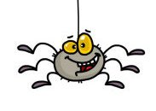

30

Логопедическая гимнастика

1. «Улыбка». Улыбнуться без напряжения так, чтобы были видны передние верхние и нижние зубы. Удерживать губы в таком положении под счет от «1» до «5—10». Упражнение укрепляет мышцы губ, вырабатывает умение держать их в улыбке.
Тараканы выбегают,
Всё до крошки поедают,
Утром смотришь –
Нет конфет,
Вместо них,
Один привет!

2. «Хобот». Вянуть сомкнутые губы вперед «трубочкой». Удерживать их в таком положении под счет от «1» до «5—10». Упражнение развивает подвижность мышц губ, вырабатывает движение губ вперед.

Длинный хобот у слона,
Воду им он пьет с реки,
Достает все с высока,
Он ему вместо руки.

31
Упражнение «Мотылёк»
(профилактика зрительного утомления)

Вот летает мотылёк,
Крылышками порх! порх!
Быстро и легко моргать глазами.

Он летит на огонёк.
Остановиться, посмотреть на ближнюю точку – «огонёк».

Поскорей улетай, свои крылышки спасай!
Моргать глазами быстрее.

Улетел…
Посмотреть на дальнюю точку вслед улетающему мотыльку.

32
Упражнение «Жук»
(укрепление дыхательной мускулатуры)

Усы раздвинув смело, жуки жужжат в траве.
«Ж-ж-у, - сказал крылатый жук, -
Посижу и пожужжу: ж-ж-ж».

Развести руки в стороны, расправить плечи, голову держать прямо – вдох. Скрестив руки на груди, опустить голову. Сжимать грудную клетку, произнося: «ж-ж-ж» - выдох.

Упражнение «Пчёлки»
(нормализация тонуса дыхательных мышц)

Пчёлки летают, медок собирают. Делают спокойный вдох, не поднимая плеч.

Зум-зум-зум! Зум-зум-зум!
Наклоняясь, руки - «крылышки» отводят назад и делают продолжительный выдох.

33

Упражнение «Муравей»
(чередование напряжения и расслабления мышц ног)

На пальцы ног залез «муравей».

Муравьишка-муравей,
Слезь ты с пальцев поскорей!
С силой потянуть носки на себя, ноги напряжённые, прямые.

Если сам не слезешь ты,
Сброшу я тебя в кусты!
Сбросить «муравья» с пальцев ног, расслабить мышцы.
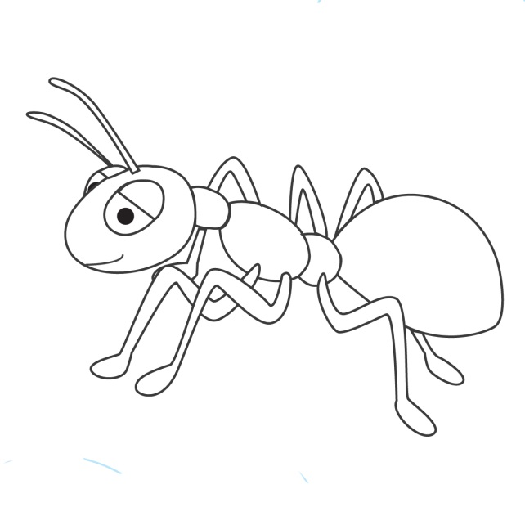

34
Коммуникативная игра
«Сороконожка»

Дети встают друг за другом, положив руки на плечи впереди стоящему.
Шла сороконожка по лесной дорожке (топают ритмично)
Вдруг закапал дождик-КАП!
(присели)
Ой, промокнут 40 лап!
Дождик мне не нужен!
Обойду я лужи
(высоко поднимая колени, шагают)
Грязи в дом не принесу,
каждой лапкой потрясу!
(Поочерёдно трясут ногами)
И потопаю потом!
Ой, какой от лапок гром!
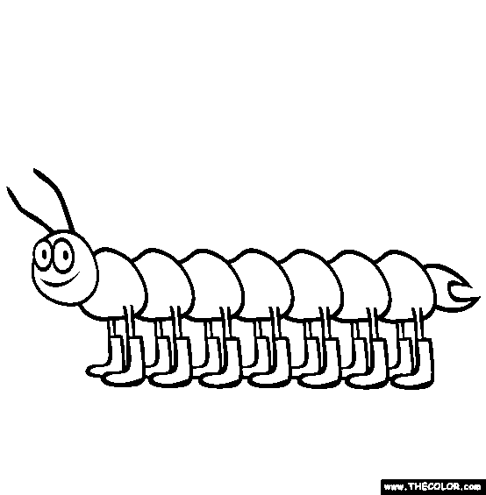
(топают ритмично)

35
Физминутка
«Голубой аэропланчик»
Голубой аэропланчик
Сел на белый одуванчик. (Стрекоза.)
Утром стрекоза проснулась,
(Потерли кулачками глаза.)
Потянулась, улыбнулась.
(Руки через стороны вверх, потянулись.)
Раз — росой она умылась,
(Потерли ладонями щеки.)
Два — изящно покружилась,
(Покружились на месте.)
Три — нагнулась и присела,
(Присели.)
На четыре — полетела.
(Помахали руками вверх-вниз.)
У реки остановилась,
(Легкий бег на месте.)
Над водою закружилась.
(Присели.)
36
Массаж биологически активных зон «Муха и комар»

Дети массируют ушные раковины.

Над медведем возле уха
Целый час жужжала муха:
«Ж-ж-ж...»
Комары летят,
Летят и пищат:
«3-з-зу, 3-з-зу - укушу!
З-з-з...»
«Ж-ж-ж...», « — «З-з-з...»

Дети проговаривают текст, разным по высоте голосом: за мух низким, за комара — высоким.
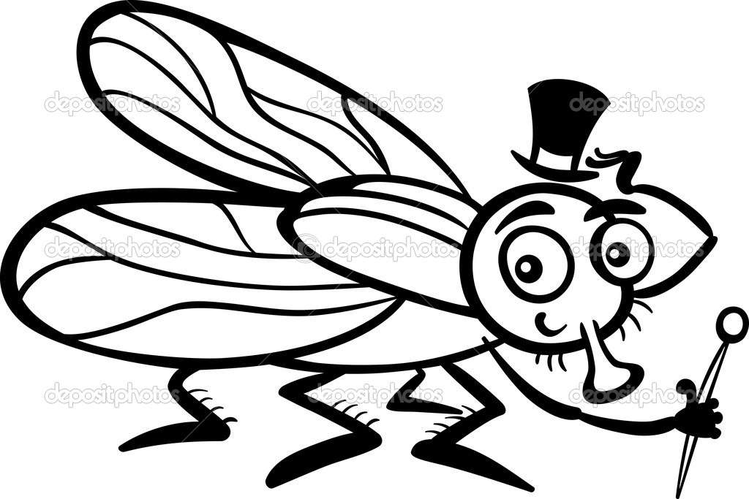

37
Игра малой подвижности «Шмель».

Играющие - дети сидят по кругу. Внутри круга по земле перекатывается мяч. Дети руками откатывают его от себя, стараясь осалить другого (попасть в ноги).
Тот, кого коснулся мяч (ужаленный), поворачивается спиной к центру круга и в игре не участвует, пока не будет осален другой ребенок. Тогда он вступает в игру, а вновь ужаленный поворачивается спиной в круг.

Правила: мяч откатывать только руками; нельзя ловить, задерживать мяч.
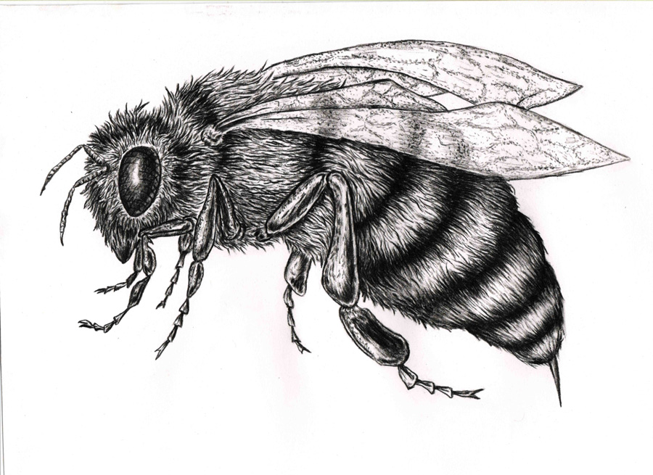

38
«Летние считалочки»

Скачут побегайчики,
Солнечные зайчики.
Мы зовем их —
Не идут.
Были тут —
И нет их тут.
Где же зайчики?
Ушли.
Ты иди их поищи.

**********

Пчелы в поле полетели,
Зажужжали, загудели.
Сели пчелы на цветы.
Мы играем — водишь ты!

39
Упражнение «Пчёлка»
(снятие мышечного и эмоционального напряжения)
Пчёлка летает, жало выпускает:
«Ж-ж-ж…» - ужалит.
Сжать руки в кулаки, мышцы туловища и ног тоже напряжены.
К цветку припадает, медок собирает,
В колоду таскает: «Ж-ж-ж…»
Расслабить мышцы, отдохнуть.

Упражнение «Пчела»
(укрепление глазных мышц)
Эй, пчела! Где ты была?
Дети смотрят на пчелу на палочке.
Тут и там.
Дети медленно переводят взгляд влево, затем вправо за пчелой, не поворачивая головы.
Где летала? – По лугам.
Смотрят вверх, а потом вниз.
Что ребятам принесла?
Мёд! – ответила пчела.
Массируют веки, надавливая слегка пальцами.
40
Подвижная игра с Солнцем.

Ход игры. В центре круга - "солнце" (на голову ребенку надевают шапочку с изображением солнца). Дети хором произносят:

Гори, солнце, ярче -
Летом будет жарче,
А зима теплее,
А весна милее.

Дети идут хороводом. На 3-ю строку подходят ближе к "солнцу", сужая круг, поклон, на 4-ю - отходят, расширяя круг. На слово "Горю!" - "солнце" догоняет детей.

41
Логоритмика «Васильки»

Синие звезды упали с небес.
Дети медленно приседают.

Смотрит на них зачарованно лес,
Поднимаются, встают на носочки, покачивают поднятыми вверх руками из стороны в сторону.

Ветер тихонько над ними кружит,
Кружатся на месте. Руки держат на поясе.

Смотрит на синие звезды во ржи,
Нежно качает волну васильков,
Вновь покачивают поднятыми
вверх руками.

Синих, как звезды, волшебных цветков.
Бегут по кругу, взявшись за руки.

42
Упражнение «Полевые цветы»
(самомассаж пальцев рук)
На лугу растут ромашка,
Лютик едкий, клевер-кашка.
Что ещё? Гвоздика, смолка,
Колокольчик, хвощ – как ёлка.
Подорожник, василёк,
Граммофончик-вьюнок.
Растирание круговыми движениями по типу «надеваем колечко» каждого пальца одной руки пальцами другой руки.
Упражнение «Шиповник»
(чередование напряжения и расслабления мышц)
У розовой шляпки – лапки-царапки.
Колючий шиповник – природы дар.
Дети представляют, что они собирали шиповник и укололи руки о его иголки – мышцы тела напряжены от боли.
Но он нам приносит лечебный, целебный,
Вкусный, полезный напиток-отвар
А теперь угощаемся вкусным напитком – мышцы тела приятно расслабляются.
Напряженье улетело и расслаблено всё тело.
Мышцы не напряжены и расслаб-ле-ны…
43
Физминутка
«Видишь, бабочка летает»

Видишь, бабочка летает,
Машем руками-крылышками.
На лугу цветы считает.
Считаем пальчиком.
— Раз, два, три, четыре, пять.
Хлопки в ладоши.
Ох, считать, не сосчитать!
Прыжки на месте.
За день, за два и за месяц...
Шагаем на месте.
Шесть, семь, восемь, девять, десять. Хлопки в ладоши.
Даже мудрая пчела
Машем руками-крылышками.
Сосчитать бы не смогла!
Считаем пальчиком.

44
Хороводная игра «На лужайке»
На лужайке поутру
Мы затеяли игру.
Ты - Ромашка, я,- вьюнок,
Становитесь в наш венок.
(Дети становятся в круг.)
Раз, два, три, четыре,
Раздвигайте круг пошире.
А теперь мы - ручейки,
Побежим вперегонки.
(Бег по кругу.)
Прямо к озеру спешим,
Станет озеро большим.
Раз, два, три, четыре,
Раздвигайте круг пошире. Становитесь в круг опять,
Будем в Солнышко играть.
Мы - весёлые лучи.
Мы - резвы и горячи.
Раз, два, три, четыре,
Раздвигайте круг пошире!

45
Упражнение «Подуем на плечо»
Дети стоят, руки опущены, ноги слегка расставлены. Повернуть голову налево, сделать губы трубочкой – подуть на плечо. Голова прямо – вдох. Голову вправо – выдох (губы трубочкой). Голова прямо – вдох носом. Опустить голову, подбородком касаясь груди, - вновь сделать спокойный, слегка углублённый выдох. Голова прямо – вдох носом. Поднять лицо кверху и снова подуть через губы, сложенные трубочкой.

Повторить 2-3 раза:

Подуем на плечо,
Подуем на другое.
Нас солнце горячо
Пекло дневной порой.
Подуем на живот,
Как трубка станет рот.
Ну а теперь на облака
И остановимся пока.
Потом повторим всё опять:
Раз, два и три, четыре, пять.

46
Корригирующее упражнение «Гуси»
Утром встал гусак на лапки,
Потянулись, руки вверх — вдох-выдох.
Приготовился к зарядке.
Рывки рук перед грудью.
Повернулся влево, вправо,
Повороты влево-вправо.
Приседанье сделал справно, Приседания.
Клювиком почистил пух,
Наклоны головы влево-вправо.
Поскорее в воду — плюх!
Присели.

Дети ходят в приседе, как гуси, руки сложены за спиной.

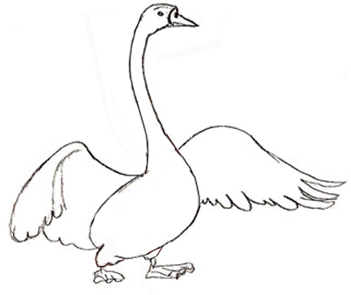

47
Считалочка «Шла весёлая собака»

Шла весёлая собака,
Чики-брики-гав!
А за ней бежали гуси,
Головы задрав,
А за ними — поросёнок,
Чики-брики-хрю!
Чики-брики, повтори-ка,
Что я говорю?

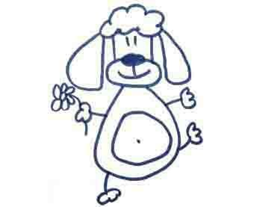

48

ЛИТЕРАТУРА

- Гуляева О., Чеботарёв А. Дыхательная гимнастика. Методическое пособие. – М., 2007.
- Картушина М.Ю. Зелёный огонёк здоровья. Программа оздоровления дошкольников. – М., 2007.
- Картушина М.Ю. Сценарии оздоровительных досугов для детей 5 – 6 лет. – М., 2004.
- Кудрявцев В.Т., Егоров Б.Б. Развивающая педагогика оздоровления (дошкольный возраст). Программно-методическое пособие. – М., 2000.
- Малюкова И. Игровой самомассаж как средство подготовки руки к письму. // Дошкольное воспитание - № 2, 2008.
- Малюкова И. Игровые упражнения как средство повышения эффективности гимнастики для глаз. // Начальная школа плюс До и После. - № 5, 2010.
- Нищева Н.В. Картотека подвижных игр, упражнений, физкультминуток, пальчиковой гимнастики. – С-Пб., 2009.
- От рождения до школы. Общеобразовательная программа дошкольного образования/ под ред. Н.Е. Вераксы, Т.С. Комаровой, М.А. Васильевой. – 3-е изд., испр. И доп. – М.: МОЗАИКА-СИНТЕЗ, 2013. – 336 с.
- Полтавцева Н.В., Гордова Н.А. Физическая культура в дошкольном детстве. Старший дошкольный возраст. – М., 2004.
- Профилактика плоскостопия и нарушений осанки в ДОУ: Из опыта работы/ Авт.-сост. О.Н. Моргунова. – Воронеж: ТЦ «Учитель», 2005. – 109 с.
- Синицына Е. Умные пальчики. – М., 1999.
- Черенкова Е.Ф. Оригинальные пальчиковые игры. – М., 2007.

